Добрый день, 22а группа!

Продолжаем общаться дистанционно.

Сегодня мы продолжим работать с понятиями теории вероятностей

Задать вопросы, а также прислать ответы вы можете
- на адрес электронной почты: ddrmx@ya.ru
- через соцсеть https://vk.com/ddrmx

С уважением, Максим Андреевич.

ЗАНЯТИЕ ПО ТЕМЕ:
Сложение и умножение вероятностей. (1 ЧАСА)

Суммой двух событий A и B называется событие C=A+B, состоящее в появлении или события A, или события B, или обоих вместе. Ключевое слово «или» («либо»).

Произведением двух событий A и B называется событие C=AB, состоящее в совместном выполнении события A и события B. Ключевое слово «и».

Два события называются несовместными, если они не могут появиться одновременно.
Два события называются независимыми, если вероятность одного из них не зависит от появления или непоявления другого.

Запишите в тетрадь:

Теорема сложения.
для несовместных событий;
для совместных событий.
Пример
В урне 3 красных и 4 белых шара, 5 красных, 2 белых и 6 черных кубов. Из урны наудачу вынимается одно изделие. Найти вероятность того, что выбранное изделие а) либо белое, либо черное; б) либо красное, либо куб.

Решение
а) Рассмотрим события:
A — изделие белое;
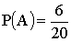
так как всего изделий 20, а белых шесть.

B — изделие черное
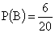.

Событие C — изделие либо белое, либо черное можно представить как сумму событий A и B. Следовательно
.

События A и B несовместны, так как вынутое изделие не может быть одновременно и белым и черным. Тогда
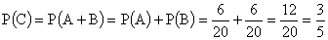.

б) Введем события
D — изделие красное
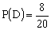

E — изделие куб
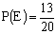

F — изделие либо красное, либо куб

События D и E совместны, так как вынутое изделие может оказаться красным кубом
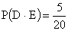
Тогда

Домашнее задание:
Записать краткий конспект стр.14-18 ЭЛЕМЕНТЫ ТЕОРИИ ВЕРОЯТНОСТЕЙ И МАТЕМАТИЧЕСКОЙ СТАТИСТИКИ 2-е изд. Учебное пособие для СПО (Загребаев А. М.)
https://urait.ru/viewer/elementy-teorii-veroyatnostey-i-matematicheskoy-statistiki-455843#page/14

ЗАНЯТИЕ ПО ТЕМЕ:
Случайная величина. (2 ЧАСА)
Современная теория вероятностей предпочитает, где только возможно, оперировать не случайными событиями, а случайными величинами, для которых был разработан более гибкий и универсальный математический аппарат.

Случайная величина – это величина, которая в результате опыта может принимать то или иное значение, заранее не известно, какое именно.

Случайными величинами являются, например, количество очков, выпадающих при бросании игрального кубика, число посетителей аптеки в течение случайно взятого дня, рост случайно выбранного студента и тому подобное.

Случайные величины бывают:
- непрерывные – значения которых непрерывно заполняют какой-либо промежуток (например: давление крови человека, температура его тела или состав крови);
- дискретные – принимающие отдельные друг от друга значения (например: число звонков на станцию скорой помощи в течение часа или количество очков, выпадающих при бросании игрального кубика).
Каждое свое значение случайная величина может принимать с разной вероятностью.

Основная задача теории вероятностей, оперирующей случайными величинами, – это определение закона распределения случайной величины, то есть установление соответствия между возможными значениями случайной величины и вероятностью наблюдения этих значений.

Запишите в тетрадь
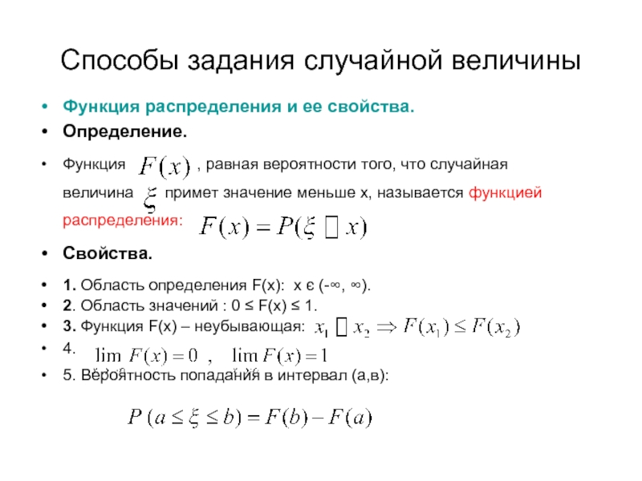
Домашнее задание:
Записать пример стр.21 ЭЛЕМЕНТЫ ТЕОРИИ ВЕРОЯТНОСТЕЙ И МАТЕМАТИЧЕСКОЙ СТАТИСТИКИ 2-е изд. Учебное пособие для СПО (Загребаев А. М.)
https://urait.ru/viewer/elementy-teorii-veroyatnostey-i-matematicheskoy-statistiki-455843#page/21

ЗАНЯТИЕ ПО ТЕМЕ:
Представление данных. (1 ЧАСА)

В применениях методов теории вероятностей исследователь чаще всего имеет дело с числовыми характеристиками наблюдаемого объекта, которые являются функциями элементарных исходов – состояний объекта. При использовании различных характеристик важным является то обстоятельство, что все они определены на одном и том же пространстве Ω, и если мы приступаем к построению вероятностной модели, на основании которой будет получено распределение наблюдаемой характеристики X = X(ω), то мы должны понимать, что это распределение индуцировано исходным распределением P на σ-алгебре A подмножеств Ω. Напомним, что такого рода построения проводились при выводе гипергеометрического и биномиального распределений.

Итак, мы приступаем к теории распределений функций X = X(ω) на пространстве элементарных исходов, фиксируя некоторое вероятностное пространство (Ω, A, P). Областью значений функции X служит эвклидово пространство R, и это пространство является новым пространством элементарных исходов. Поскольку нас, в основном, будут интересовать вероятности попадания значений X в интервалы, то естественно рассмотреть булеву σ-алгебру подмножеств R, порожденную всевозможными интервалами на прямой R. Как нам известно из общего курса анализа, такая σ-алгебра B,
состоящая из всевозможных объединений и пересечений счетного числа интервалов, называется борелевским полем, и для ее построения достаточно рассмотреть открытые интервалы вида (−∞, x).

Введем измеримое пространство (R, B) значений X и рассмотрим следующий, совершенно естественный метод “наведения” распределения PX на B посредством вероятности P на A. Каждому борелевскому множеству B ∈ B сопоставим его прообраз X−1 (B) = {ω : X(ω) ∈ B} ⊂ Ω. Если X−1 (B) ∈ A, то, естественно, определить вероятность попадания значения X в B как P X(B) = P(X−1(B)). Функции, которые обладают свойством X−1 (B) ∈ A при любом B ∈ B, называются измеримыми, и в дальнейшем будут рассматриваться только такие характеристики наблюдаемого объекта. Мы подошли к основному понятию теории распределений на подмножествах R.

Запишите в тетрадь
Функция F(x), x ∈ R обладает следующими свойствами.
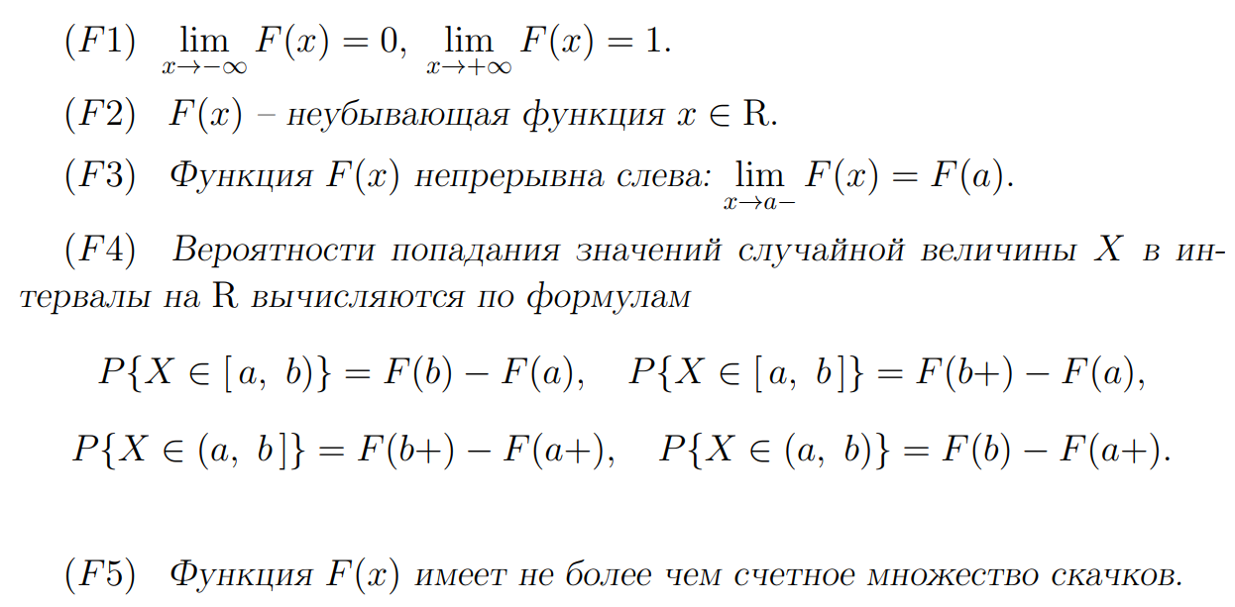
Домашнее задание:
Начертить Рис.3.1 на стр.23 ЭЛЕМЕНТЫ ТЕОРИИ ВЕРОЯТНОСТЕЙ И МАТЕМАТИЧЕСКОЙ СТАТИСТИКИ 2-е изд. Учебное пособие для СПО (Загребаев А. М.)
https://urait.ru/viewer/elementy-teorii-veroyatnostey-i-matematicheskoy-statistiki-455843#page/23

